Slamware RESTful API开发⼿册

 李振峰  4⽉1⽇修改  AI 速览

|  |
| --- |
| 本⽂讨论了 Slamware RESTful API 的开发⼿册，涵盖其基本信息、接⼝规范、分类、部署流程、业务流程示例以及⼆维码精准对接等内容。关键要点包括： 1. API … |

1. 概述

4.0 及更⾼版本的 Slamware 固件提供 RESTful API ，相⽐ C++ SDK ，该接⼝更易于使⽤且提供更丰富 的功能，并且兼容任意客户端系统和编程语⾔。

该服务的端⼝为 1448 , 本⽂介绍API的基本使⽤⽅法，接⼝的具体定义请参阅在线⽂档：<https://docs.slamtec.com/#/>。

如果固件版本在4.6.0以上，通过在浏览器输⼊ IP:1448 ,即可在线调试API。例：

|  |
| --- |
| 192.168.11.1:1448 |

例如，连上机器⼈热点并获取机器⼈电源状态的接⼝如下：

|  |
| --- |
| ■ GET <http://192.168.11.1:1448/api/core/system/v1/power/status> |

返回内容为

|  |
| --- |
| ■ {  "batteryPercentage" : 90,  "dockingStatus" : " on_dock", "isCharging" : true,  "isDCConnected" : false, " powerStage" : " running", " sleepMode" : " awake"  } |

2. 接⼝规范

2.1 命名⽅式

API 接⼝的 endpoint 规范

|  |
| --- |
|  |

⼤部分接⼝都以如下的结构组织：

|  |
| --- |
| ■ /api/{plugin}/{feature}/{version}/{resource …} |

plugin

。 core : Agent核⼼框架和通⽤服务

。 platform : 通⽤底盘的插件，提供上报设备事件、上传⽇志等基础功能

。 multi_floor : 提供多楼层地图管理和跨楼层移动能⼒的插件，同时兼容单楼层地图

。 delivery : 提供配送服务的插件，可应⽤于餐厅、酒店等场景

feature

。机器⼈功能⼤类

version

。版本号

2.2 Method类型

[https://slamtec.feishu.cn/docx/StfqdFhcmo8ivSxXQYcceagTnen 1/19](https://slamtec.feishu.cn/docx/StfqdFhcmo8ivSxXQYcceagTnen1/19)

⽬前⽤到 GET、PUT、POST、DELETE 四类⽅法

• GET 获取资源(安全、幂等)

• PUT 创建、更新资源(⾮安全、幂等)

• POST 创建资源或执⾏—个动作(⾮安全、⾮幂等)

• DELETE 删除资源(⾮安全、幂等)

2.3 API参数

query类型

query 参数是问号后⾯带—对或者多对 key=value ， 如下表示获取E撞2楼的POI：

|  |
| --- |
| ■ GET [http://127.0.0.1 :1448/api/multi-floor/map/v1/pois?floor=2F&building=E](http://127.0.0.1:1448/api/multi-floor/map/v1/pois?floor=2F&building=E) |

path类型

DELETE /api/core/artifact/v1/lines/{usage}/{id} ，

|  |
| --- |
|  |

path 参数直接放在路径中, 形如：

如下表示删除id为199的虚拟墙：

|  |
| --- |
| ■ DELETE [http://127.0.0.1 :1448/api/core/artifact/v1/lines/walls/199](http://127.0.0.1:1448/api/core/artifact/v1/lines/walls/199) |

Request Body

即 API 请求的 Content-Type 为 application/json , 如：

|  |
| --- |
|  |

|  |
| --- |
|  |

|  |
| --- |
| 代码块  1 curl -X 'POST ' \  2 '<http://127.0.0.1:1448/api/core/motion/v1/actions> ' \  3 -H 'accept: application/json ' \  4 -H 'Content-Type: application/json ' \  5 -d '{  6 "action_name":"slamtec.agent.actions.MoveToAction", 7 "options":{  8 "target":{  9 "x":0, 10 "y":0, 11 "z":0  12 },  13 "move_options":{  14 "mode":0,  15 "flags":[], 16 "yaw":0,  17 "acceptable_precision":0, 18 "fail_retry_count":0  19 }  20 }  21 } ' |

2.4 返回状态码

2xx：成功

|  |
| --- |
| ■ 200（OK） 表示成功执⾏了客户端请求的任何操作。    204（ ⽆内容） 表示服务器已成功完成请求，并且在响应有效负载正⽂中没有要发送的内容. |

4xx：客户端错误

|  |  |  |
| --- | --- | --- |
| ■ 400（不良请求） 通⽤客户端错误状态，在没有其他 4xx 错误代码时使⽤。   |  | | --- | |  | | |
| |  | | --- | | 404（未找到） | | ⽆法找到 REST API 请求的 URI 资源。 |

5xx：服务器错误

|  |
| --- |
| ■ 500 服务器内部错误 |

2.5 返回值

当接⼝返回状态码是200时， Content-Type 有如下⼏种类型：

|  |
| --- |
|  |

|  |
| --- |
| application son |

/j

•

⼤部分接⼝的返回数据都是这种json格式

application/octet-stream

•

⼆进制流，获取explore map 和stcm map的返回值是⼆进制流 

部分接⼝的返回值是单纯的字符串

2.6 如何在API⽂档中查看接⼝

|  |
| --- |
| 创建新的运动⾏为 api core motion v1 actions |

(/ / / / / )

接⼝为例

以

请求/响应概览 ：

|  |
| --- |
| 代码块  1 POST [http:*//127.0.0.1:1448/api/core/motion/v1/actions*](http://127.0.0.1:1448/api/core/motion/v1/actions)  2 Curl:  3 curl -X 'POST ' \  4 '<http://127.0.0.1:1448/api/core/motion/v1/actions> ' \  5 -H 'accept: application/json ' \  6 -H 'Content-Type: application/json ' \  7 -d '{  8 "action_name":"slamtec.agent.actions.MoveToAction", 9 "options":{  10 "target":{  11 "x":0.1, 12 "y":0.2  13 },  14 "move_options":{  15 "mode":0, 16 "flags":[  17 "with_yaw" 18 ],  19 "yaw":1  20 }  21 }  22 } ' 23  24 Response Body  25 {  26 "action_id":θ ,  27 "action_name":"string",  28 "stage":"GOING_TO_TARGET", 29 "state":{  30 "status":θ , 31 "result":θ , 32 "reason":""  33 }  34 } |

接⼝ Request Body 和 Responses Body 详细说明

|  |
| --- |
|  |

|  |
| --- |
|  |

下图中左侧从上到下三个箭头，第—个箭头处有 required 字样，接⼝⽂档中凡是带有该字样的都

是必填项，第⼆个和第三个箭头处有 Schema 和 Example Value 字样，默认显示 Example Value 字样下的详细内容，也即是 Request Body 或 Responses Body 的 Json 结构体， Schema 字样可

以点开，点击 Schema 即可看到 Example Value 的 Json 结构的⽣成规则。

|  |
| --- |
|  |

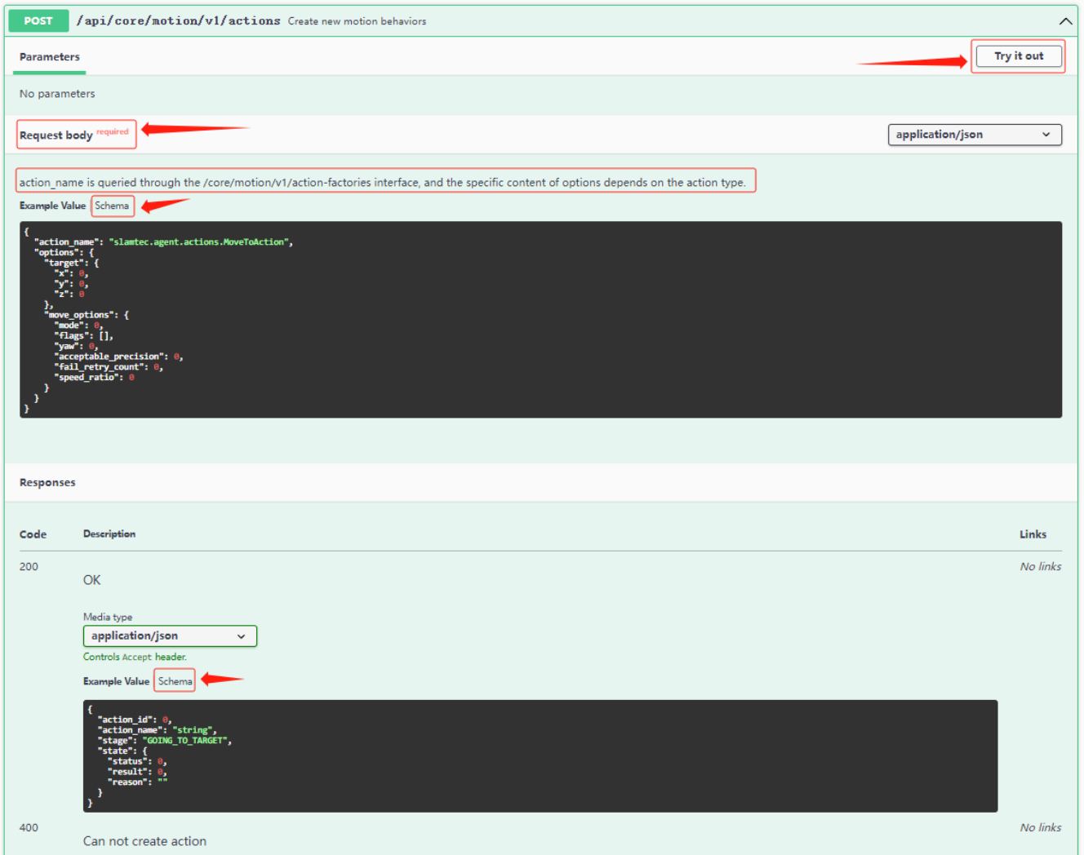

接⼝⽂档中 Schema 的查看⽅式

|  |
| --- |
|  |

Schema 在 Request Body 和 Responses 中都有可能出现，这⾥以 Request Body 来举例说明， 两者查看⽅式类似。

下图是 Request body 的 Schema 展开后的细节。

|  |
| --- |
|  |

|  |
| --- |
|  |

带有红⾊ required 字样 和 * 的参数都是必填项

|  |
| --- |
|  |

红框内的参数是 Json 结构的字段 key , 蓝⾊框的字样只是辅助说明⽂字，如果有⼤括号内省略号 项，可点开查看详情

图中—对绿⾊框为相对应的值：如 action_name 值是图中—对绿⾊框为相对应的值：如



|  |
| --- |
| slamtec.agent.actions.MultiFloorMoveAction |

|  |
| --- |
| action_name |

|  |
| --- |
| option |

值是：

中的

,则

oneOf 则取对应的 MultiFloorMoveActionOptions 结构

|  |
| --- |
|  |

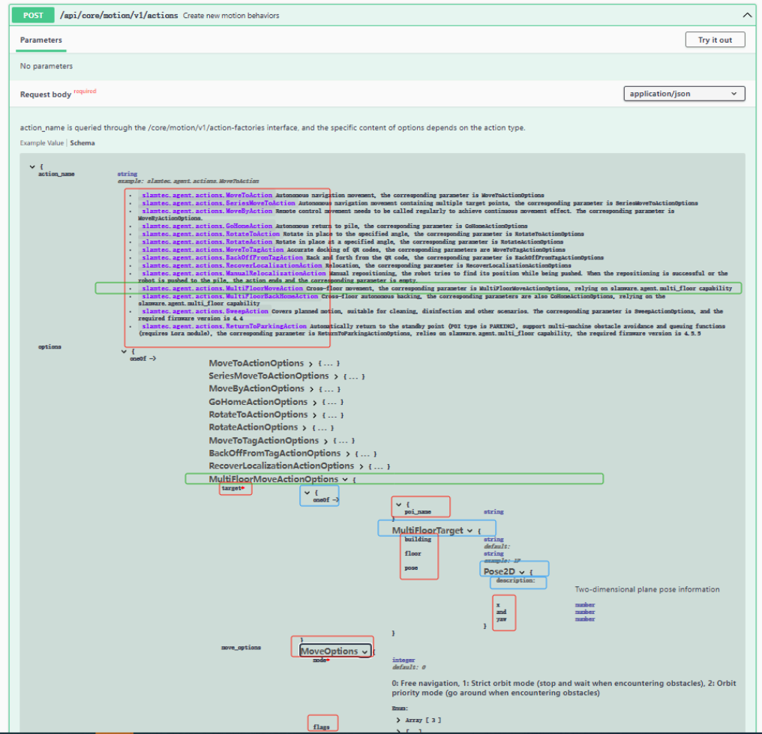

Response Body *详情*

Response Body 展示了返回 200 的 Response Body 、以及 Body 对应的解析规则 Shcema 或者返回其他状态码及其描述

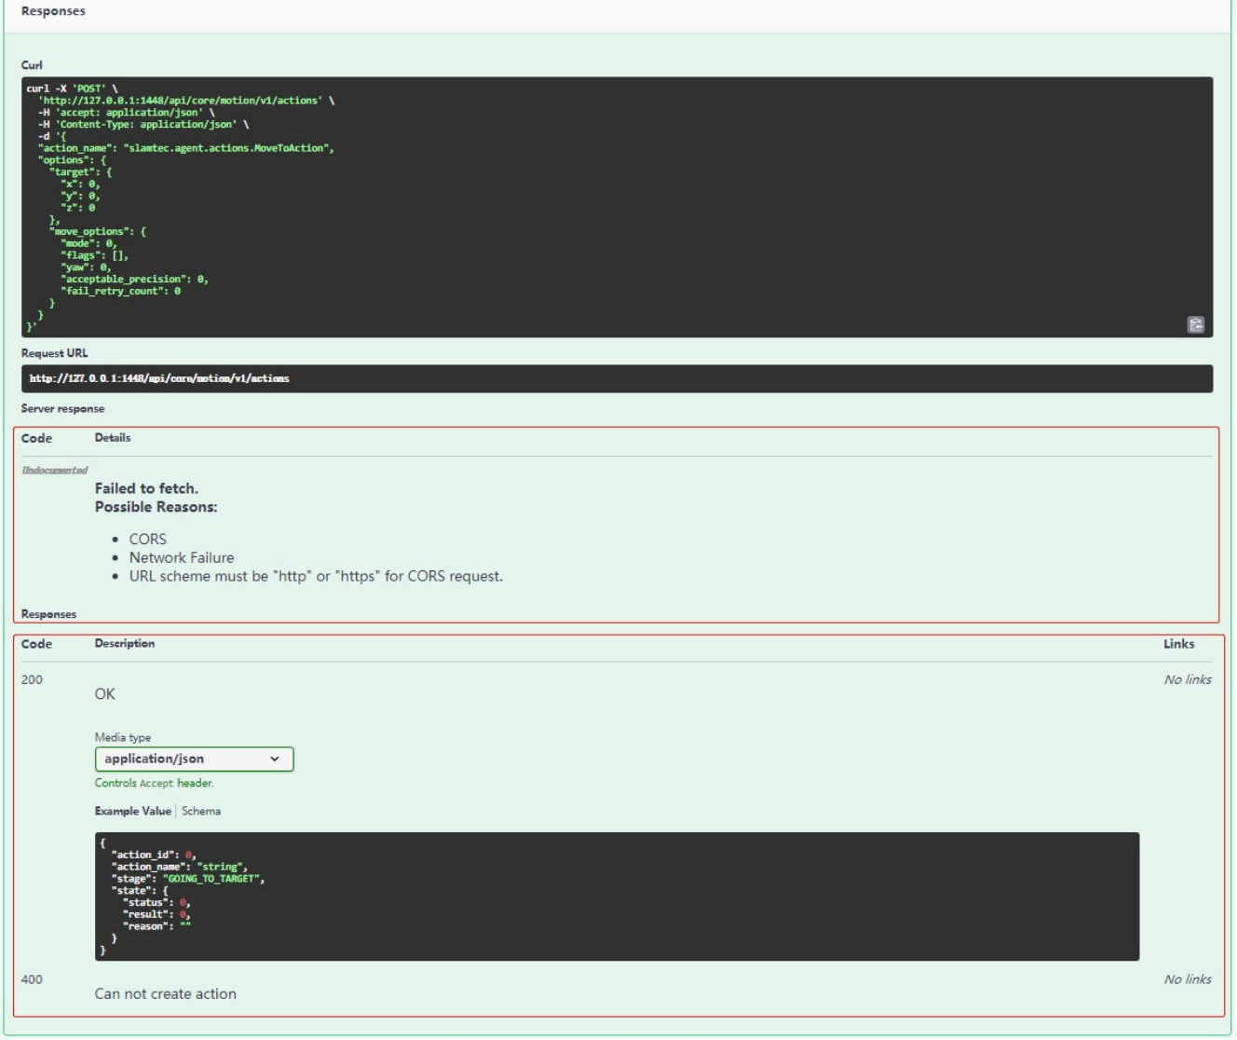

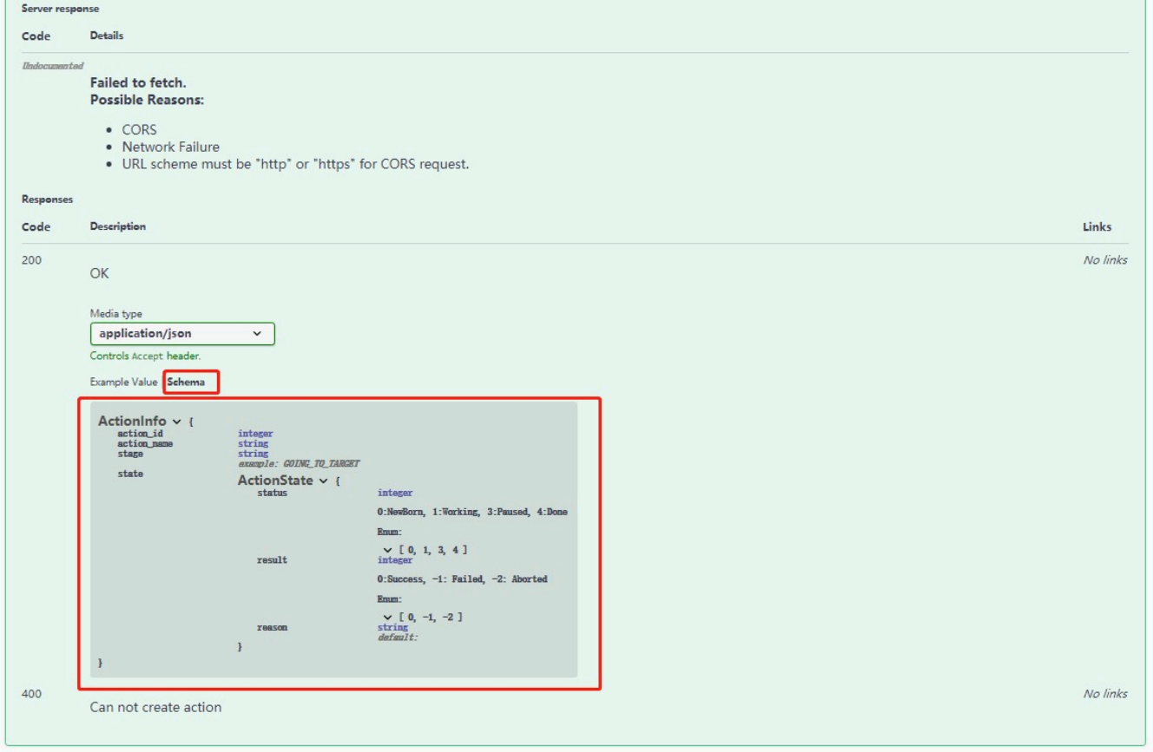

3. 接⼝分类

即2.1节 feature 的分类

3.1 system 系统资源

该类接⼝可以访问机器⼈的系统级资源，如读取电源状态，重启机器，设置系统参数等。

3.2 slam 定位建图相关功能

获取机器⼈位姿，获取/注册充电桩，打开/关闭建图，获取地图数据等。

完成建图并添加所需的 POI 后，可调⽤ 获取复合地图 接⼝导出地图：

|  |
| --- |
|  |

|  |
| --- |
| ■ GET /api/core/slam/v1/maps/stcm |

3.3 artifact ⼈⼯标记地图元素

可以在地图中添加如下元素

• 虚拟轨道(tracks)： 通过参数控制可以使得机器⼈沿预设轨道⾏进。

• 虚拟墙(walls): 禁⽌机器⼈进⼊某些区域。

• 禁⾏区域(forbidden_area)： 效果类似虚拟墙，⽀持⾃动逃脱功能，机器⼈在外部时不会进⼊禁区，—旦被⼈为推进去，则可以往最近的边缘⽅向 逃离禁区。

• 电梯区域(elevator_area)： 应⽤于多楼层环境时，需要添加电梯信息，并且通过RS将多个楼层的地图合并为—个⽂件。

• 危险区域(dangerous_area) ：有斜坡、窄道等，可以限制机器⼈的最⼤移动速度。

• 覆盖区域(coverage_area): 机器⼈会规划路径覆盖整个区域，其⾏为类似扫地机。

• 运维区域(maintenance_area)：机器⼈重新打开建图时，只会更新运维区域内的地图。

3.4 motion 机器⼈运控控制

该类接⼝提供：获取机器⼈⽀持的所有运动⾏为；机器⼈获取/终⽌/创建新的运动⾏为；查询路径与⽬标点；获取/设置运动策略；开启/查询⼿动重定位 等⾏为控制。

• 机器⼈需要创建新的运动⾏为开始运动。

/api/core/motion/v1/actions

创建新的运动⾏为： POST

• 机器⼈运动过程中，需要不断查询Action状态，以判断当前运动状态。

/api/core/motion/v1/actions/{action_id}

查询Action状态： GET

3.5 firmware 固件升级

该类接⼝提供机器⼈固件升级和查询相关升级信息的功能。

3.6 statistics 运⾏数据统计

该类接⼝主要是获取机器⼈的运动⾥程和运⾏时间。

3.7 application 安卓应⽤程序管理（仅限ARM平台）

该类接⼝提供机器⼈安装/卸载App，以及获取已安装的App的功能。

3.8 platform 通⽤底盘和平台相关的功能

该类接⼝提供获取机器⼈系统时间戳和获取机器⼈事件信息的功能。

• 机器⼈运动过程中，可能会遇到—系列如：遇到障碍物， 电量过低，等情况，所以调⽤⽅需要不断地获取事件信息实时掌握机器⼈情况， 获取事件

信息： GET /api/platform/v1/events 。

3.9 multi-floor 地图管理，跨楼层移动

多楼层地图管理，乘电梯等功能：如查找距离机器⼈最近的充电桩，持久化保存当前地图，重新加载地图，同步地图等。

3.10 delivery 配送服务相关接⼝

注意事项：delivery相关接⼝仅限整机使⽤ ，通⽤底盘默认不⽀持，如需使⽤ ，请联系FAE。

整体上分为系统配置、cargo管理、任务管理等三⼤类

该类接⼝提供针对配送、引领、迎宾等机器⼈场景集成好的功能，如果有类似需求也可直接使⽤deliver服务接⼝ 。主要包含功能：创建任务、查询任 务、取消任务、暂停/继续执⾏任务、结束任务、开始取物、结束取物、完成操作等

*两类地图操作说明*

• /api/core/slam 类地图操作接⼝ ：

如果设置地图，则会设置到定位导航统内存中，地图不会持久化保存, 可以导出地图⽂件。

• /api/multi-floor/map 类地图操作接⼝ ：

可以上传地图或者从定位导航统内存中获取地图，并持久化保存到磁盘中。

*两类*poi*操作说明*

• /api/core/artifact 类POI操作接⼝ ：

可对poi进⾏增删改查操作。

• /api/multi-floor/map 类POI操作接⼝ ：

只能查找poi信息，其中/api/multi-floor/map/v1/pois可获取额外的building、floor、poi_name、type信息。

4 部署流程示例

该阶段是完成机器⼈初始化操作，给机器⼈使能，使其处于就绪待⽤状态。 主要包含： 开启/关闭建图、添加pois、添加禁区、导出地图 等操作。

注意事项：

1.如采⽤RoboStudio部署⽅式，可忽略此流程；

2.设置禁⾏区域时，相⽐虚拟墙，建议使⽤虚拟禁区。

4.1 *建图*

开启/关闭建图：

|  |
| --- |
| ■ PUT /api/core/slam/v1/mapping/:enable |

请求体中 enable 设为 false 则为关闭建图

返回值 true 表示操作成功

|  |
| --- |
|  |

4.2 添加 poi

添加POI：

|  |
| --- |
| ■ POST /api/core/artifact/v1/pois |

调⽤⽅应当随机⽣成—个UUID作为id, metadata中的display_name⽤于界⾯显示, type⽤于区分POI类型。

在建图过程中添加POI时，建议不包含Pose，此时会⽤机器⼈当前位置创建POI，并且记录传感器观测信息，在闭环后会进⾏位姿调整。

请点击接⼝⽂档中 Schema 查看详细说明

|  |
| --- |
|  |

4.3 添加虚拟墙

添加虚拟线段

|  |
| --- |
| ■ POST /api/core/artifact/v1/lines/{usage} |

添加时id为⽆效字段，可为任意值。

请点击接⼝⽂档中 Schema 查看详细说明

|  |
| --- |
|  |

4.4 设置虚拟禁区

添加矩形区域

|  |
| --- |
| ■ POST /api/core/artifact/v1/rectangle-areas/{usage} |

不同类型的矩形区域，所需要的 metadata 也不同，请点击接⼝⽂档中 Schema 查看详细说明

4.5 导出地图

获取复合地图：

|  |
| --- |
| ■ GET /api/core/slam/v1/maps/stcm |

包含所有数据的复合地图

响应报⽂为⼆进制字节流，可直接保存为stcm⽂件.

4.6 保存地图

如果想将4.5导出的地图，通过API的⽅式保存到机器⼈中，有两种⽅式可以保存地图。

⽅法1:

将地图导出后，通过API的⽅式保存到机器⼈中，请按照下述接⼝调⽤顺序保存地图：

1. 上传地图到机器⼈

上传的地图会持久化保存在⽂件系统中, 但不会加载到Slamware中。【注意】当机器⼈由云端管理时，从云端下载的地图会覆盖本地地图。

■ POST /api/multi-floor/map/v1/stcm

2. 重新加载地图

■ POST /api/multi-floor/map/v1/stcm/:reload

3. 持久化保存当前地图

■ POST /api/multi-floor/map/v1/stcm/:save

⽅法2：

通过RoboStudio把地图加载到固件后；调⽤端只需要调⽤同步地图接⼝即可保存地图

1. 同步地图

【注意】：保存当前地图到⽂件，并重新加载，相当于save和reload 2个接⼝的组合。多楼层环境中禁⽌该操作，否则会丢失其他楼层的地图。

|  |
| --- |
| ■ POST /api/multi-floor/map/v1/stcm/:sync |

5.业务流程示例

|  |
| --- |
|  |

5.1 初始化系统

机器⼈启动时，通过轮询如下接⼝判断系统是否完成初始化。

只有在每个组件都 enable 后，机器⼈才能进⼊正常的业务逻辑。

|  |
| --- |
| ■ GET /api/core/system/v1/capabilities |

5.2 获取系统资源信息

使⽤API可以实现对机器⼈系统级资源的读取和设置，从⽽更加⾼效地控制和管理机器⼈ 。通过API，您可以获取设备信息、设备健康状况、 电源状态等 关键数据，确保机器⼈的正常运⾏和合理使⽤ 。此外，您还可以关闭或重启机器⼈以及获取和修改系统参数，以满⾜特定的使⽤需求。

获取机器⼈电源状态：

|  |
| --- |
| ■ GET /api/core/system/v1/power/status |

获取设备信息：

|  |
| --- |
| ■ GET /api/core/system/v1/robot/info |

获取设备健康状态信息：

|  |
| --- |
| ■ GET /api/core/system/v1/robot/health |

获取系统参数：

|  |
| --- |
| ■ GET /api/core/system/v1/parameter |

设置系统参数：

|  |
| --- |
| ■ PUT /api/core/system/v1/parameter |

关闭或重启机器⼈：

|  |
| --- |
| ■ POST /api/core/system/v1/power/:shutdown |

5.3 获取POI信息

获取地图中设置的POI信息列表，即机器⼈可以前往的⽬标点。

|  |
| --- |
| ■ GET /api/multi-floor/map/v1/pois |

通过参数可以获取指定楼层、建筑物、POI类型、POI分组的POI列表，不带参数时获取所有POI。

|  |  |  |  |
| --- | --- | --- | --- |
| 参数名 | 类型 | 必填 | 说明 |
| floor | string | 否 | 楼层名 |
| building | string | 否 | 建筑物名 |
| type | string | 否 | poi类型 |
| group | string | 否 | poi分组 |

5.4 获取事件信息

机器⼈开机状态下，获取机器⼈当前状态、充电状态、运⾏状态、可能会遇到障碍物，进出电梯、健康状态报警等情况，建议调⽤⽅轮询此接⼝ ，实时 知晓机器⼈遇到的情况。

获取事件信息:

|  |
| --- |
| ■ GET /api/platform/v1/events |

机器⼈通知调⽤端⾃身发⽣的事件，上位机可以播报语⾳或进⾏别的交互，启⽤不同的插件会扩展出不同的事件类型。

机器⼈事件信息，type在不同场景下会扩展新的定义，调⽤⽅只需处理⾃⼰关⼼的事件即可。 GeneralEventType为通⽤的事件，ElevatorEventType 为进出电梯相关的事件, DeliveryEventType为配送相关事件。

请点击接⼝⽂档中 Schema 查看详细说明

5.5 ⽤户开始操作机器⼈

⽤户操作机器⼈时，⾸先调⽤以下接⼝ enable_task_execution 设为false来禁⽌机器⼈移动 ,⽤户完成操作时， enable_task_execution 设 为true允许机器⼈运动，此时机器⼈有任务则执⾏任务，没任务则回桩或回到类型为PARKING的POI。

|  |
| --- |
| ■ PUT /api/delivery/v1/tasks/:task_execution |

request body 示例如下

|  |
| --- |
| 代码块  1 {  2 "enable_task_execution": false  3 } |

5.6 ⾃主导航流程示例

本示例，展示—个由调⽤⽅创建action控制机器⼈移动到指定POI 的例⼦。

5.6.1 获取所有⽀持的Action

|  |
| --- |
| ■ GET /api/core/motion/v1/action-factories |

|  |  |
| --- | --- |
| • | slamtec.agent.actions.MoveToAction ⾃主导航移动 |
| • | slamtec.agent.actions.MultiFloorMoveAction ⾃主导航移动，⽀持跨楼层、POI⽬标点、多级调度 |
| • | slamtec.agent.actions.MultiFloorBackHomeAction 跨楼层⾃主回桩 |
| • | slamtec.agent.actions.SeriesMoveToAction 包含多个⽬标点的⾃主导航移动 |
| • | slamtec.agent.actions.MoveByAction 遥控移动, 需要定时调⽤以达到连续运动效果 |
| • | slamtec.agent.actions.GoHomeAction ⾃主回桩 |
| • | slamtec.agent.actions.RotateToAction 原地旋转，转到指定⻆度 |
| • | slamtec.agent.actions.RotateAction 原地旋转，转动指定⻆度 |
| • | slamtec.agent.actions.MoveToTagAction ⼆维码精准对接 |
| • | slamtec.agent.actions.BackOffFromTagAction 从⼆维码前后退,防⽌碰撞。 |
| • | slamtec.agent.actions.Recover LocalizationAction 重定位 |
| • | slamtec.agent.actions.ManualRelocalizationAction ⼿动重定位 |
| • | slamtec.agent.actions.SweepAction 覆盖规划运动，适⽤于清扫、消毒等场景，所需固件版本为4.4 |
| • | slamtec.agent.actions.ReturnToParkingAction ⾃主返航回到待命点（ POI类型为PARKING），⽀持多机避障和排队功能（ 需要Lora模 |

块），所需固件版本为4.5.5

5.6.2 创建新的运动⾏为

|  |
| --- |
| ■ POST /api/core/motion/v1/actions |

action_name选择 slamtec.agent.actions.MultiFloorMoveAction ，不同运动⾏为可通过5.6.1中获取到的action类型选择

|  |
| --- |
|  |

|  |
| --- |
| 5.6.2.1 Request Body |

示例如下，表示以精确到点、精确到⻆（yaw值为弧度1 .0）的⽅式移动到A101.

代码块

1 {

2 "action_name":"slamtec.agent.actions.MultiFloorMoveAction",

3 "options":{

4 "target":{

5 "poi_name":"A101"

6 },

7 "move_options":{

8 "mode":2, 9 "flags":[

10 "with_yaw",*//*

11 "precise" 12 ],

13 "yaw":1,

14 "acceptable_precision":0, 15 "fail_retry_count":0

16 }

17 }

18 }

1. mode:默认是 0

。 0 ： ⾃由导航

。 1 ：严格轨道模式(遇障碍物停⽌并等待)

。 2 ：轨道优先模式(遇障碍物下轨绕⾏)

2. flags:

。 precise 精确到点模式，使机器⼈到点时更加精准

。 with_yaw 精确到⻆模式，只有包含该flag，yaw字段的值才会⽣效

。 fail_retry_count 指定搜路失败后的重试次数，不指定时采⽤默认配置

|  |
| --- |
|  |

。 find_path_ignoring_dynamic_obstacles 搜路时忽略动态障碍物，适⽤于⼈群拥挤、通道狭窄的区域

|  |
| --- |
|  |

3. yaw：

到⽬标点后机器⼈的朝向，精确到⻆

4. acceptable_precision：

可接受的到点范围，当⽬标点被占据时，机器⼈离⽬标点距离在该范围内都算成功， 默认值为0.1⽶或0.18⽶ ，该值不影响机器⼈到点精度。

5. fail_retry_count：

失败重试次数

|  |
| --- |
| 5.6.2.2 Response Body |

|  |
| --- |
| 代码块  1 {  2 "action_id": 1,  3 "action_name":"slamtec.agent.actions.MultiFloorMoveAction", 4 "stage": "GOING_TO_TARGET",  5 "state": {  6 "status": 0, 7 "result": 0, 8 "reason": ""  9 }  10 } |

1. action_id:

为整数，是Action的标识，后续查询状态要⽤该值；

2. action_name:

和 Request Body 请求传⼊的参数—致；

|  |
| --- |
|  |

3. stage:表⽰Action执⾏的阶段;

4. state:表⽰action的状态 status :

0：新创建，1 ：正在运⾏ ， 4 ：已结束 ◦ result :

0 ：成功， -1： 失败， -2：被取消 ◦

reason 如果result是-1 ，则该字段表⽰失败的原因

先判断state.status， 如果不是4，则Action还在运⾏ ，如果是4再根据result判断是成功还是失败。

5.6.3 查询 Action 状态

创建action时会返回—个action_id，根据此id查询action的当前状态，机器⼈运⾏过程中，需要通过轮询此接⼝ ，实时查看 Action 状态，建议调⽤间隔 1秒。

该接⼝的返回数据与POST /api/core/motion/v1/actions接⼝—样。

|  |
| --- |
| ■ GET /api/core/motion/v1/actions/{action_id} |

5.6.4 终⽌当前⾏为

|  |
| --- |
| ■ DELETE /api/core/motion/v1/actions/:current |

5.7 配送业务流程示例 （需⽀持delivey配送服务）

注意事项：delivery相关接⼝仅限整机使⽤ ，通⽤底盘默认不⽀持，如需使⽤ ，请联系FAE

|  |
| --- |
|  |

接⼝ endpoint 前缀为

|  |
| --- |
| api delivery |

/ /

整体上分为系统配置、cargo管理、任务管理等三⼤类

 5.7.1 ⽤户开始操作机器⼈

 5.7.2 *获取配送相关的设置信息*

5.7.3 *设置任务的超时时间*

|  |
| --- |
| ■ PUT /api/delivery/v1/settings/timeout |

request body 示例如下，food_pickup_timeout表示到达⽬标点后等待时间，单位为秒。

|  |
| --- |
| 代码块  1 {  2 "food_pickup_timeout": 0  3 } |

5.7.4 操作Cargo

如果是H2酒店配送机器⼈ ，APP通过cargo接⼝来打开/关闭舱⻔ 。 如果没有cargo，请忽略此操作。

|  |
| --- |
| ■ PUT /api/delivery/v1/cargos/{cargo_id}/boxes/{box_id}/{op} |

5.7.5 创建任务

⽤户放⼊物品并关闭舱⻔后，调⽤以下接⼝创建Task。

⽬前⽀持的Task类型有

|  |
| --- |
| ■ POST /api/delivery/v1/tasks |

|  |
| --- |
| TAKEOUT（外卖配送）、GUIDE（ 引领）、 FOOD_DELIVERY（送餐）、RECYCLE（ 回 |

|  |
| --- |
| 盘）、RETURN（ 返航）、DISINFECT 消毒 |

( )

如果要—次性创建多个任务，调⽤如下接⼝

|  |
| --- |
| ■ POST /api/delivery/v1/tasks/:batch |

5.7.6 开始执⾏任务

⽤户完成操作时， enable_task_execution 设为true允许机器⼈运动，此时机器⼈有任务则执⾏任务，没任务则回桩或回到类型为PARKING的

|  |
| --- |
|  |

POI。

|  |
| --- |
| ■ PUT /api/delivery/v1/tasks/:task_execution |

request body 示例如下

|  |
| --- |
| 代码块  1 {  2 "enable_task_execution": true  3 } |

5.7.7 暂停/继续执⾏任务

|  |
| --- |
| ■ PUT /api/delivery/v1/tasks/:task_execution |

|  |  |  |  |
| --- | --- | --- | --- |
| 参数名 | 类型 | 必填 | 说明 |
| enable_task_execution | boolean | 是 | true :继续执⾏任务  false:暂停任务 |

request body 示例如下

|  |
| --- |
| 代码块  1 {  2 "enable_task_execution": false  3 } |

5.7.8 查询任务状态

在机器⼈执⾏任务过程中，APP需要定时查询任务状态来切换⾃身的界⾯

|  |
| --- |
| ■ GET /api/delivery/v1/stage |

|  |  |
| --- | --- |
| • | DEVICE_ERROR 设备故障，底盘上报了Error信息，机器⼈⽆法移动，调⽤端应当显示故障⻚⾯。 |
| • | GOING_TO_TASK_POINT 正在前往任务点，有些任务（如回盘、取物配送）需要中途停靠某些任务点，完成操作后再前往⽬标点。 |
| • | ARRIVED_AT_TASK_POINT 到达任务点，机器⼈会等待操作完成或超时后再继续下—阶段。 |
| • | ON_DELIVERING 正在前往⽬标点，为了兼容采⽤该名称，实际不—定是配送任务。 |
| • | ARRIVED_AT_TARGET 到达最终⽬标点。 |
| • | ON_RETURNING 正在返航，当机器⼈有默认停靠点时，该状态表示机器⼈正在前往该停靠点。 |
| • | GOING_HOME 正在回桩。 |

• IDLE 空闲，机器⼈在默认停靠点或桩上时处于该状态

此外还需要轮询事件接⼝来查询—些突发事件，⽐如路径被挡、收到新任务等 ，可参考5.4 获取事件信息

|  |
| --- |
| ■ GET /api/platform/v1/events |

5.7.9 开始取物

当APP查询到 Stage 为 ARRIVED_AT_TARGET 时，应当显示取物界⾯。

|  |
| --- |
|  |

|  |
| --- |
|  |

如果机器⼈有Cargo，需要显示【开舱】按钮，⽤户点击后，调⽤如下接⼝

|  |
| --- |
| ■ PUT /api/delivery/v1/tasks/:start_pickup |

接着调⽤cargo接⼝来打开舱⻔

5.7.10 完成取物

⽤户完成取物后调⽤该接⼝通知机器⼈

|  |
| --- |
| ■ PUT /api/delivery/v1/tasks/:end_pickup |

5.7.11 执⾏下⼀个任务

APP调⽤以下接⼝来允许机器⼈⾃主移动，如果有下—个任务则执⾏ ，如果没有则回桩或回待命点 （ POI类型为PARKING）

|  |
| --- |
| ■ PUT /api/delivery/v1/tasks/:task_execution |

5.8 回充电桩

action_name选择

|  |
| --- |
| ■ POST /api/core/motion/v1/actions |

|  |
| --- |
| slamtec.agent.actions.MultiFloorBackHomeAction |

request body 示例如下.

|  |
| --- |
| 代码块  1 {  2 "action_name":"slamtec.agent.actions.MultiFloorBackHomeAction", 3 "options":{}  4 } 5 |

5.9 机器⼈异常恢复

将机器⼈位姿设置到指定的POI上，—般⽤于发⽣异常后的恢复操作，如*恢复机器⼈定位信息。*

注意事项：此接⼝通常在定位丢失后调⽤ ，如果把机器⼈推回充电桩后，则⽆需调⽤此接⼝ ，系统会⾃动做恢复动作。

|  |
| --- |
| ■ PUT /api/multi-floor/localization/v1/pose |

5.10 运动策略

运动策略为Slamware的—系列内部参数，涉及到运动速度、避障⾏为等各个⽅⾯，不同的策略可适⽤于不同的场景。—般情况下采⽤默认策略即可。 所需最低固件版本 4.2.4

获取⽀持的所有运动策略：

|  |
| --- |
| ■ GET /api/core/motion/v1/strategies |

获取当前运动策略：

|  |
| --- |
| ■ GET /api/core/motion/v1/strategies/:current |

设置运动策略：

|  |
| --- |
| ■ PUT /api/core/motion/v1/strategies/:current |

5.11 设备健康状态常见问题

|  |  |  |  |  |  |  |
| --- | --- | --- | --- | --- | --- | --- |
| 描述 | 触发条件 | 触发后底盘 动作 | 等级 | 错误代码 | 显示信息 | 消除⽅法 |
| 急停开关 | 急停开关触 发 | 紧急停⽌，  下发速度不 再响应 | ERROR | 0x02010100 | " system emergency stop" | 释放急停开关恢复 |
| 低电量报 警 | 电量低于  15% | ⽆ | WARNIN G | 0x01020100 | " power low" | 电量⾼于15% |
| 低电量报 警 | 电量低于5% | ⾃动关机，  所有电源关 闭 |  |  | " power low" | 电量⾼于5% |
| 刹⻋释放 | 刹⻋释放按 钮触发 | 电机松轴，  下发速度不 再响应 | ERROR | 0x02010700 | " motor brake released" | 刹⻋释放按钮恢复 |
| 驱动电机 报警 | 驱动电机驱 动器报警 | 依赖驱动器  固件，如过  流报警时会 松轴。 | WARNIN G | 0x01030100 | " motor alarm" | 底盘固件会尝试清除驱  动器报警后，再次检测  是否有报警，若⽆再次 报警则⾃动清除health |
| 电机⾥程 计报警 | 电机在停⽌  时（ ⽆下发  速度，或下 发速度为  0），电机移 动超过  500mm | ⽆ | WARNIN G | 0x0103010x | " motor[y]odometry alarm" | 有速度下发，或刹⻋释 放触发 |
| 底盘开⻔ 狗触发 | 底盘固件看  ⻔狗触发， 固件重启 | 固件重启  后，下发速  度不再响应 | ERROR | 0x0203040 0 | " watchdog overflow" | ⼿动消除 |
| 磁传感器 触发 | 磁传感器触 发 | ⽴即停⽌  后，下发的  速度不再响 应 | ERROR | 0x0204050 x | " magtape[x] triggered" | 急停开关触发，或⼿动 清除 |
| 磁传感器  通信错误 | 磁传感器通 信错误 | ⽴即停⽌  后，下发的  速度不再响 应 | FATAL | 0x0404060 x | " magnetic [x]:y." | 检查连接线是否可靠连  接，检查传感器是否损  坏，⼿动清除错误，必 要时重启底盘 |
| tof跌落通 信错误 | tof跌落通信 错误 | ⽴即停⽌  后，下发的  速度不再响 应 | FATAL | 0x0404020 x | " cliff[x]:y." | 检查连接线是否可靠连  接，检查传感器是否损  坏，⼿动清除错误，必 要时重启底盘 |
| 碰撞传感 器错误 | 碰撞持续触  发且向前⾏ ⾛200mm | ⽴即停⽌  后，下发的 | ERROR | 0x0204010x | "bumper sensor error" | 碰撞信号消除 |

|  |  |  |  |  |  |  |
| --- | --- | --- | --- | --- | --- | --- |
|  |  | 速度不再响 应 |  |  |  |  |
| tof跌落信 号错误 | tof跌落持续 触发且向前 ⾏⾛200mm | ⽴即停⽌  后，下发的  速度不再响 应 | ERROR | 0x0204020 x | " cliff sensor error" | tof跌落信号消除 |
| 低定位错 误 |  |  | ERROR | 0x0201090 0 | " Low localization due to great  environmental change, because visual coarse pose received"  或" Low localization quality" |  |
| 重定位错 误 |  |  | ERROR | 0x0201080 0 | " Relocalization has failed last time, clear the error to move" |  |
| onlinesla  m reboot 定位异常 | onlineslam 重新启动 | 不执⾏action | ERROR | 0x0201060 0 | " slamware has rebooted, clear the error to move" | 将机器⼈推回充电桩会  回复（若在同—个区域  重复出现多次，请重新 建图） |

6. ⼆维码精准对接

关于精准对接功能⼆维码部署流程请参考《⼆维码精准对接部署⼿册》。 本⽂只讲解如何通过API调⽤

6.1 获取部署好的POI信息

|  |
| --- |
| ■ GET /api/core/artifact/v1/pois |

找到type为TAG的POI，根据display_name找到所需POI，记下pose和tag_ids，填⼊MoveToTagAction参数中。如果缺少tag_ids信息，请检查POI部署 流程。

6.2. 创建精准对接运动⾏为

action_name选择

|  |
| --- |
| ■ POST /api/core/motion/v1/actions |

|  |
| --- |
| slamtec.agent.actions.MoveToTagAction |

request body 示例如下

|  |
| --- |
| 代码块  1 {  2 "action_name": "slamtec.agent.actions.MoveToTagAction", 3 "options": {  4 "target": {  5 "x": 0.590,  6 "y": 0.110,  7 "yaw": -3.130  8 },  9 "tag_ids": [0,50],  10 "relative_pose_to_tag":{  11 "x":0.4, 12 "y":0.0  13 }  14 }  15 } 16 |

其中target和tag_ids为6.1记录的数据。

relative_pose_to_tag字段可以不填，x表示离⼆维码中⼼的纵向距离， y表示离⼆维码中⼼的横向偏差。

若不填写，⼆维码对接默认使precise_move_to_tag.safe_distance_to_tag（7.5cm）作为x的默认值，y值默认为0。

6.3. 操作完成后先调⽤后退action，以免碰撞

action_name选择

|  |
| --- |
| ■ POST /api/core/motion/v1/actions |

|  |
| --- |
| slamtec.agent.actions.BackOffFromTagAction |

|  |  |
| --- | --- |
| 代码块 Java | 复制 |
| 1  {  2 "action_name":"slamtec.agent.actions.BackOffFromTagAction", 3 "options":{}  4 } | |